JULES RENARD,  Histoires Naturelles  illustrées par Benjamin Rabier  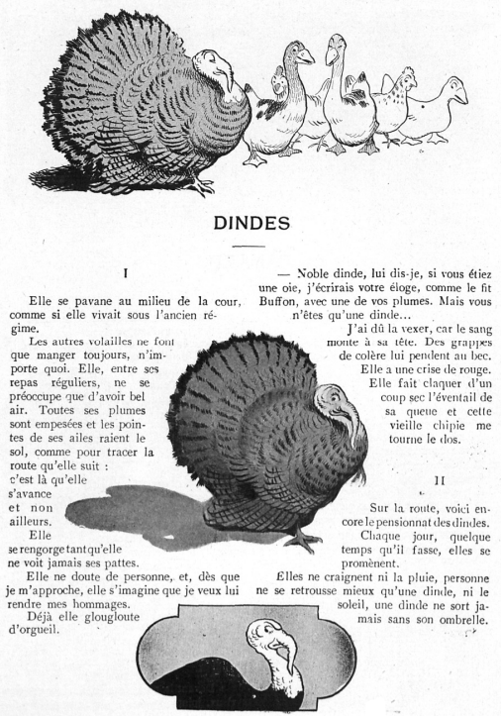 | DINDES  I  Elle se pavane au milieu de la cour, comme si elle vivait sous l'ancien régime.  Les autres volailles ne font que manger toujours, n'importe quoi. Elle, entre ses repas réguliers, ne se préoccupe que d'avoir bel air. Toutes ses plumes sont empesées et les pointes de ses ailes raient le sol, comme pour tracer la route qu'elle suit : c'est là qu'elle s'avance et non ailleurs.  Elle se rengorge tant qu'elle ne voit jamais ses pattes.  Elle ne doute de personne, et, dès que je m'approche, elle s'imagine que je veux lui rendre mes hommages.  Déjà elle glougloute d'orgueil.  – Noble dinde, lui dis-je, si vous étiez une oie, j'écrirais votre éloge, comme le fit BUFFON*, avec une de vos plumes. Mais vous n'êtes qu'une dinde...  J'ai dû la vexer, car le sang monte à sa tête. Des grappes de colère lui pendent au bec. Elle a une crise de rouge. Elle fait claquer d'un coup sec l'éventail de sa queue et cette vieille chipie me tourne le dos.  II  Sur la route, voici encore le pensionnat des dindes.  Chaque jour, quelque temps qu'il fasse, elles se promènent.  Elles ne craignent ni la pluie, personne ne se retrousse mieux qu'une dinde, ni le soleil, une dinde ne sort jamais sans son ombrelle. | Questionnaire de lecture  1 Qu'est-ce que l'ancien régime ? Quelle différence y-a-t-il avec l'époque à laquelle Jules Renard écrivait ?  __________________________________________  __________________________________________  2 Trouver un synonyme de « se rengorger »  __________________________________________  3 Pourquoi la dinde se sent-elle flattée quand le maître s'approche d'elle ?  ___________________________________________  Sous l'ancien régime, qui se sentait flatté quand le roi les saluait ou leur parlait ?  ___________________________________________  4 Qu'évoque le mot « éventail » ?  ___________________________________________  5 De quelles dindes parle le seconde texte ?  ___________________________________________  6 Le ton est humoristique ou sarcastique ?  ___________________________________________  7 Quel est l'objectif de cette satire sociale ?  ___________________________________________
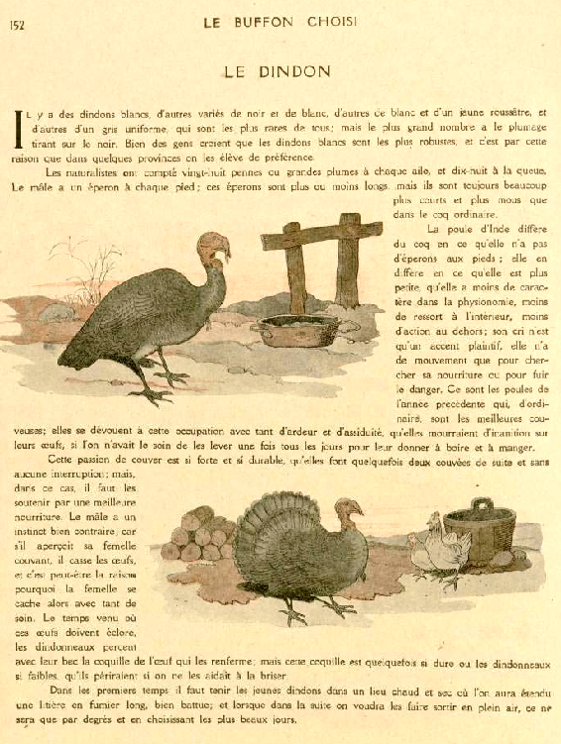  Le même illustrateur, le même thème, pour le même public,  mais un texte complètement différent, écrit un siècle auparavant : | Qui était BUFFON ?  Deux pistes de recherche :  - son époque : celle de l'Encyclopédie au XVIIIème siècle, avant la révolution française  - son œuvre : le Jardin des Plantes à Paris, le Museum d'histoire naturelle...  LE BUFFON CHOISI ILLUSTRÉ PAR BENJAMIN RABIER  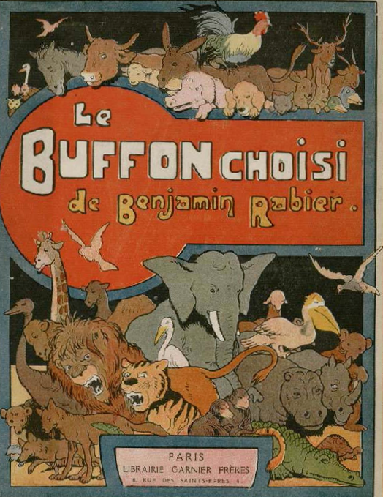  A partir de textes écrits au XVIIIème siècle par le naturaliste Buffon, l''illustrateur Benjamin Rabier a réalisé en 1924 des gravures animalières.  D'un côté, la langue classique de Buffon livre des descriptions scientifiques, agrémentées de dissertations dans le ton des Lumières sur l'homme et l'animal – l’introduction s’intitule sobrement : « l’homme : sa supériorité sur les animaux ».  De l’autre côté, il y a le talent pour ne pas dire le génie de Benjamin Rabier : des gravures très colorées, ou des dégradés de gris, de sépia, qui hésitent constamment entre réalisme fin et caricature.  Les mises en scène sont pleines d’humour : un éléphant attrape le chasseur avec sa trompe,  et les animaux volontiers humanisés : un singe se regarde dans une glace...  http://www.ricochet-jeunes.org/livres/livre/39732-le-buffon-choisi-de-benjamin-rabier

